План-схема района расположения ОУ, пути движения
транспортных средств и обучающихся по адресу: ул.Пушкина,д.2 и пл. Ленина д.1
Районная
Администрация
д.№1
ББаня
№№1
МБОУСОШ
д.№2

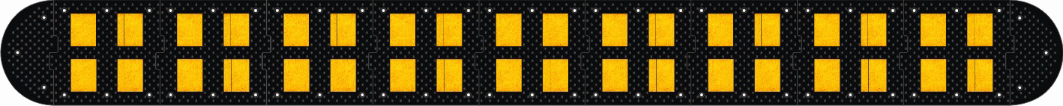
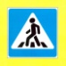
ул. Советская
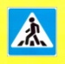

МБОУСОШ
Д.№1

пл.
Ленина
ул. Школьный
Проезд
№3
№3А
№5
№7
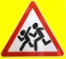
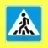
Мм-н
мМария
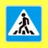
ул. Пушкина
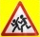
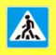
ул. Л
№10
№6
№8
№4

ул. Лермонтова
- лежачий полицейский - пешеходный переход - движенией детей в (из) ОУ - движение транспортных средств
- ограждение ОУ - пешеходный переход - знак «Осторожно, дети!» - ограничения максимальной скорости - въезд запрещён

